МИНИСТЕРСТВО НАУКИ И ВЫСШЕГО ОБРАЗОВАНИЯ РОССИЙСКОЙ
ФЕДЕРАЦИИ
ФЕДЕРАЛЬНОЕ ГОСУДАРСТВЕННОЕ АВТОНОМНОЕ ОБРАЗОВАТЕЛЬНОЕ УЧРЕЖДЕНИЕ ВЫСШЕГО ОБРАЗОВАНИЯ «СЕВАСТОПОЛЬСКИЙ ГОСУДАРСТВЕННЫЙ УНИВЕРСИТЕТ»
МОРСКОЙ КОЛЛЕДЖ

Практическая работа №3
Обработка файлов в Python

Выполнил: студент
Группы: П/к-23-1
Гуляев Валерий Андреевич
Проверила:
Сушкова Ю.А.

2025
Севастополь

ЦЕЛЬ РАБОТЫ:
Изучить методы работы с файлами в Python. Научиться давать оценку оптимальности решения,
реализованного в программе, используя понятие вычислительной сложности алгоритмов.
Ход работы
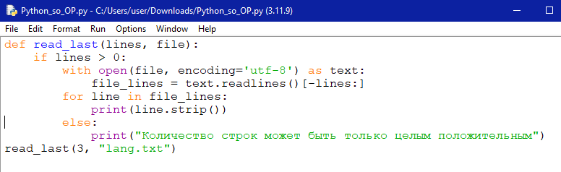
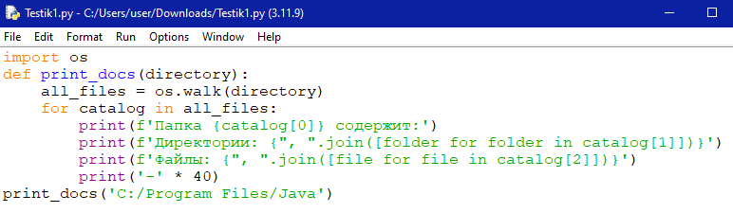
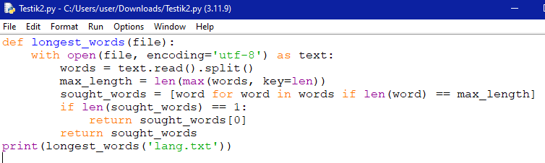
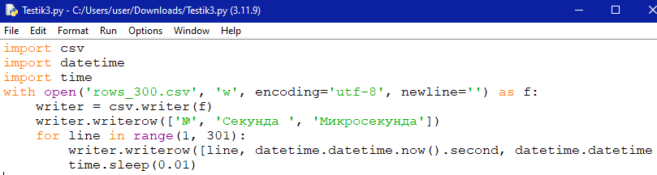
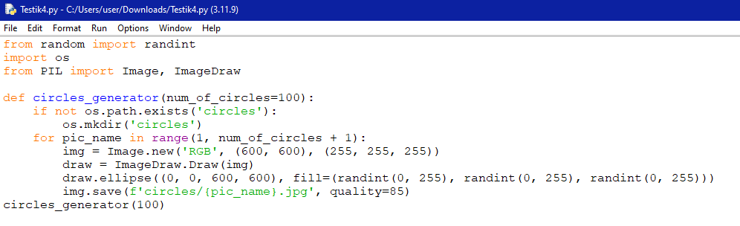
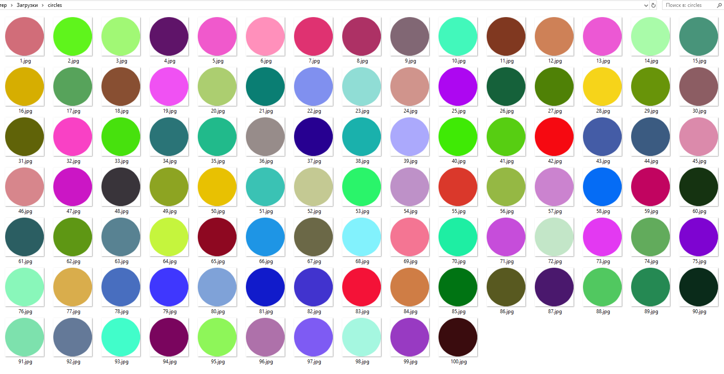

Вывод:
В ходе раюоты были изучены и применены основные методы работы с файлами в Python. Освоены ключевые операции: чтение и запись текстовых файлов, а также генерация графических файлов с использованием библиотеки PIL.

